**【50384　存單質借清償查詢】**

**壹、交易介紹**

|  |  |
| --- | --- |
| 原交易代號 | 原交易名稱 |
| T584 | 清償查詢 |

‧整合原交易如上。

**貳、執行路徑**

　　授信→查詢→存單質借清償查詢

**參、操作及業務規則說明**

　　此交易為提供存單質借顧客查詢清償交易金額之用

「統一編號」「存放款外幣帳號」可擇一輸入，系統帶出細項資料。

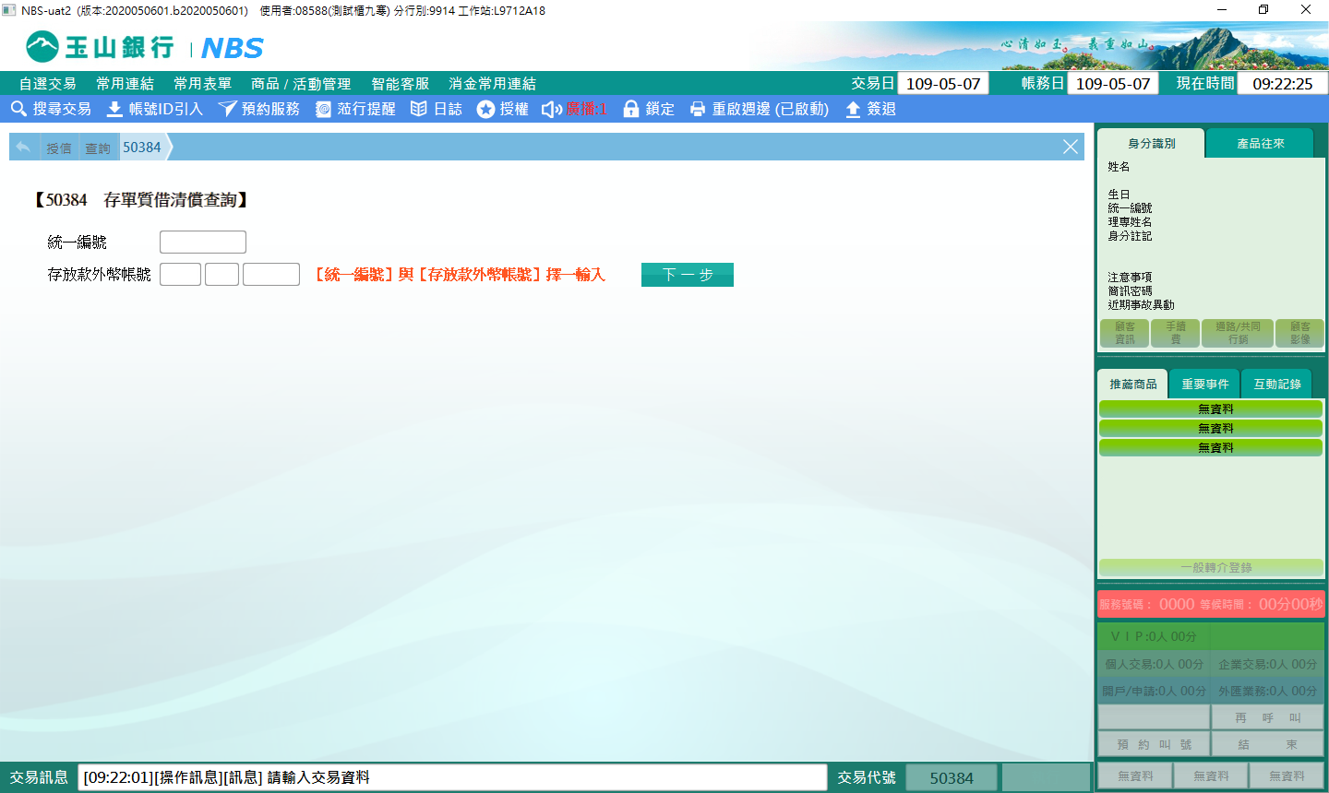

(一)以統一編號查詢：輸入統一編號可查詢到該統編歸戶向下所有資料，點選表格中欲查詢之帳號。

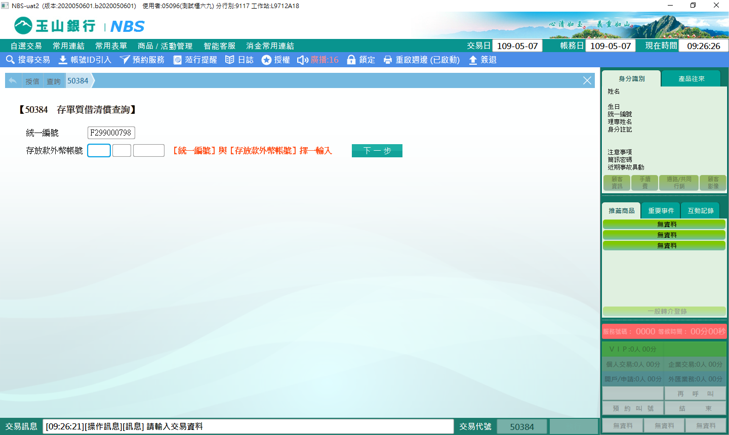

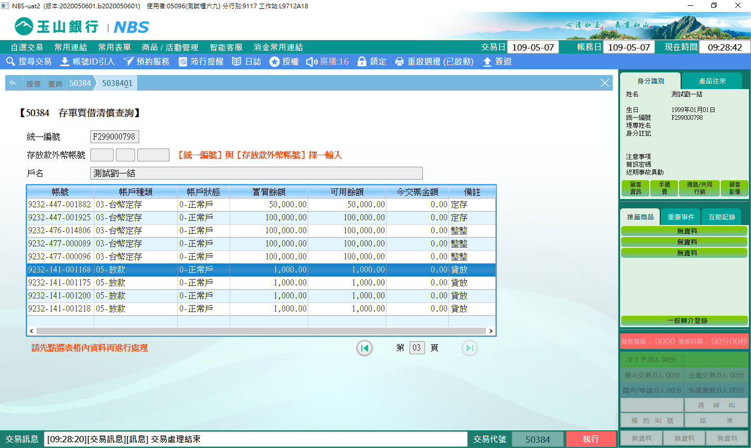

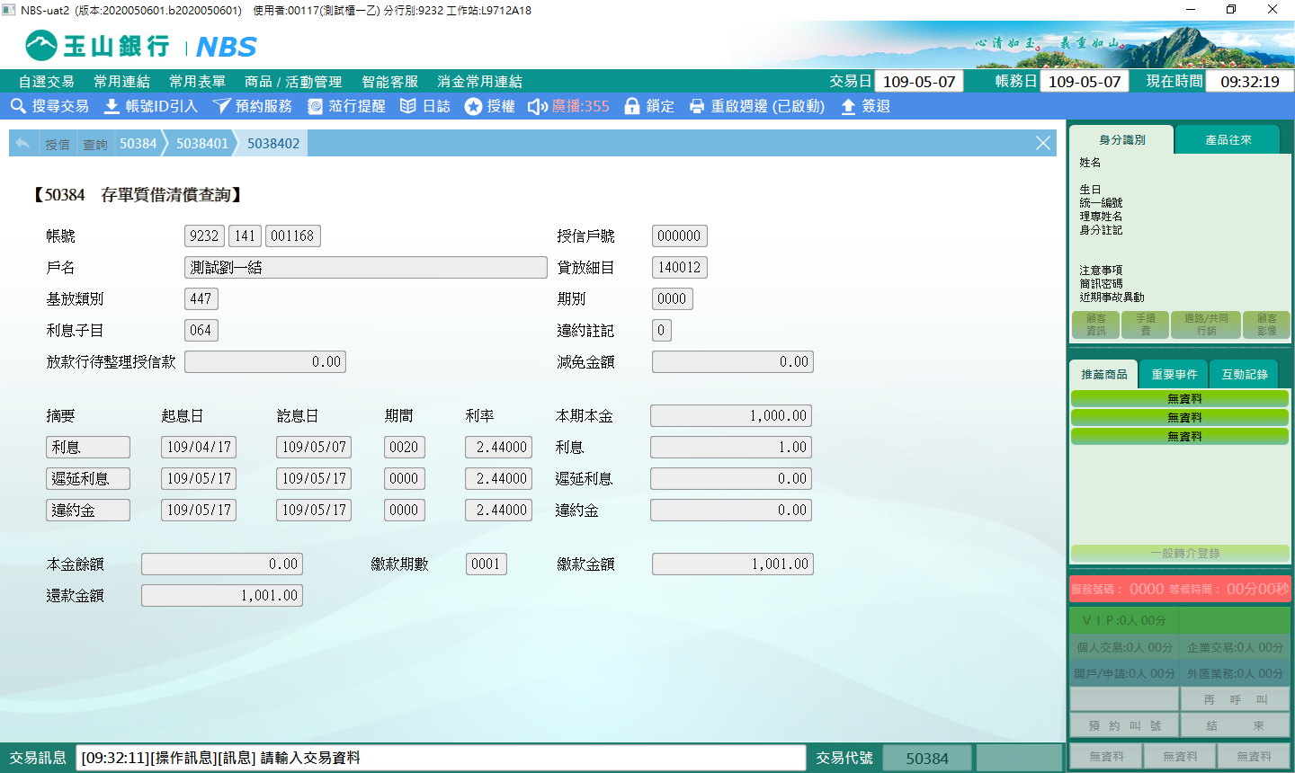

(二) 以帳號查詢：輸入欲查詢之帳號，可直接查詢到該帳號向下資料。

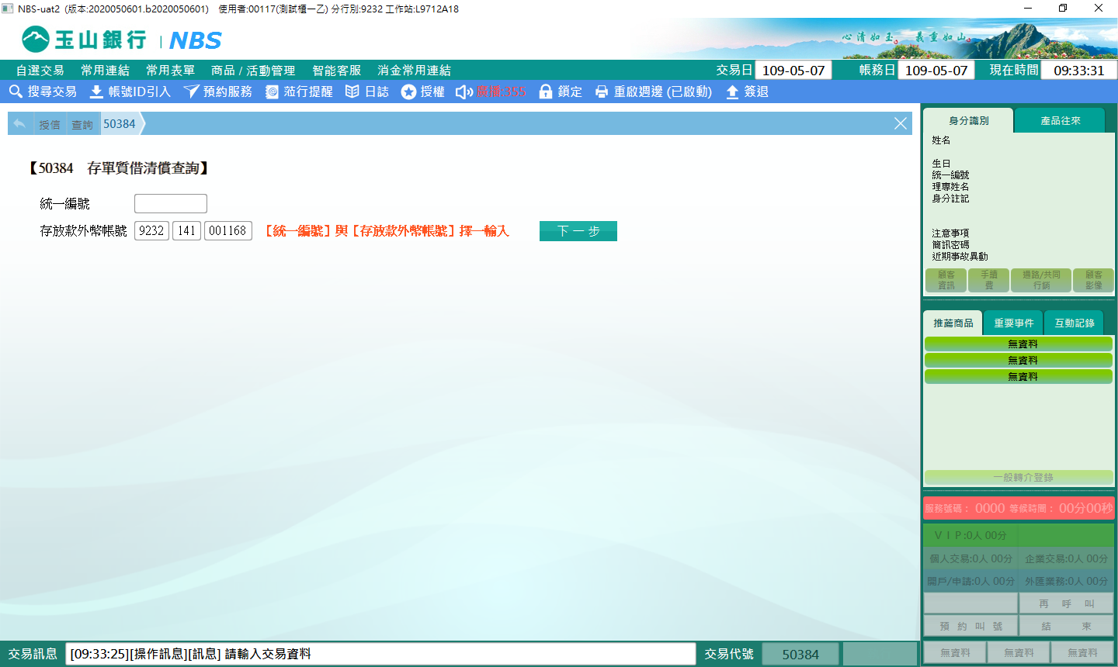

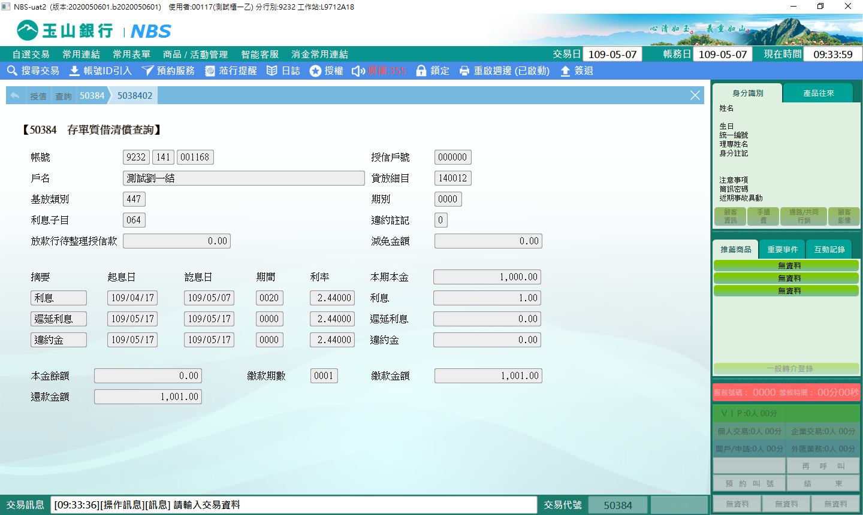

**肆、權限限制**

　　無。